IZPOLNIJO STARŠI!

Podatki o otroku:

Številka članske izkaznice: ___________________________
Ime: ____________________________________________
Priimek: __________________________________________
Datum rojstva: _____________________________________
Osnovna šola: _____________________________________
Razred, ki si ga končal/a: ________________

Tip člana (obkroži): PREDŠOLSKI OSNOVNOŠOLEC

Ime in priimek starša/skrbnika: ________________________
Naslov: __________________________________________
________________________________________________

S podpisom, do morebitnega preklica, izrecno, prostovoljno, brezpogojno dovoljujem, da Knjižnica Makse Samsa (v nadaljevanju KMS) obdeluje osebne podatke mojega otroka/varovanca, ki sem jih navedel, in sicer za namen objave otrokovih izdelkov na razstavi v knjižnici, spletni strani in družabnih omrežjih, za namen obveščanja o zaključni prireditvi ter za brezplačni vpis v KMS, če otrok/varovanec še nima svoje članske izkaznice. Izjavo o pristopu k članstvu v KMS bom izpolnil in podpisal ob prevzemu izkaznice oz. nagrade. Dovoljujem tudi objavo fotografij nastalih na zaključni prireditvi. Seznanjen sem, da lahko morebitni preklic soglasja pošljem na kontaktne podatke KMS, ki so opredeljeni v Pravilih varstva in obdelave osebnih podatkov na podlagi privolitve posameznika (Pravila dostopna v knjižnici in na http://www.knjiznica-ilb.si/index.php/dokumenti-knjiznice).

Podpis starša/skrbnika: ______________________________



Ilirska Bistrica, julij-avgust 2025
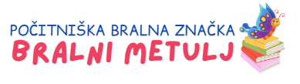

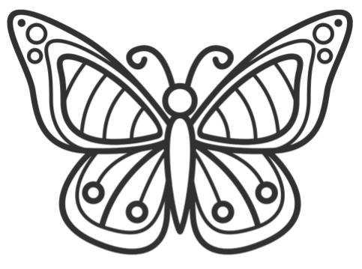

___________________________________
Ime in priimek

BRALNI METULJ VAM PRIPOROČA, DA SI TEMELJITO PREBERETE SLEDEČA NAVODILA:

- Vsak udeleženec bralne značke mora biti član Knjižnice Makse Samsa.

- Prebrati moraš najmanj 5 knjig in zbrati 5 bralnih metuljev v obliki štampiljke.

- Bralne metulje dobiš:
  - z obnovo knjige
  - za dramatizacijo vsebine, igranjem vlog..
  - z ilustracijo na temo knjige
  - za izdelek iz papirja, gline….
  - preprosto, napišeš pesem oz. kratko zgodbico.

- Vsebina knjige mora biti primerna tvoji starosti
(svetujejo ti lahko knjižničarke).

- Metulja, ki je na prvi strani, lahko pobarvaš, okrasiš, izrežeš in prineseš v knjižnico, kjer bo delal družbo vsem ostalim bralnim metuljem.

- Projekt poteka od 1.7.2025 do 31.8.2025.

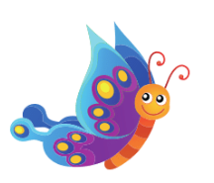BRALNI METULJI:

- ______________________________________
______________________________________

2._______________________________________
_______________________________________

3._______________________________________
_______________________________________

4._______________________________________
_______________________________________

5._______________________________________
_______________________________________

